
Začínáme s programem LibreOffice

Kapitola 3
Používáme styly a šablony
Použití konzistentního formátování v dokumentech

Autorská práva
Tento dokument je duševním vlastnictvím dokumentačního týmu LibreOffice Copyright © 2018. Přispěvatelé jsou uvedeni níže. Dokument je možné šířit nebo upravovat za podmínek licence GNU General Public License (http://www.gnu.org/licenses/gpl.html) verze 3 nebo novější nebo za podmínek Commons Attribution License (http://creativecommons.org/licenses/by/4.0/) verze 4.0 nebo novější.
Všechny ochranné známky uvedené v této příručce patří jejich vlastníkům.

Přispěvatelé
Tato kniha byla vytvořena úpravami a aktualizacemi knihy Getting Started with OpenOffice.org 3.3.

Pro toto vydání
Paul Figueiredo | Olivier Hallot | Dave Barton

Pro předchozí vydání
Jean Hollis Weber | Michele Zarri | Agnes Belzunce
Daniel Carrera | Peter Hillier-Brook | Peter Kupfer
Gary Schnabl | Janet Swisher

Zpětná vazba
Připomínky a náměty k tomuto dokumentu posílejte v angličtině do e-mailové konference dokumentačního týmu na adresu: documentation@global.libreoffice.org.
- Poznámka
Všechno, co do e-mailové konference pošlete, včetně e-mailové adresy a dalších osobních informací uvedených ve zprávě, bude veřejně viditelné bez možnosti smazání.

Datum vydání a verze programu
Anglický originál byl vydán v září 2018. Kniha je určena pro LibreOffice 6.0.

Poznámka pro uživatele systému macOS
Některé klávesové zkratky a položky nabídek jsou v systému macOS jiné než v systémech Windows a Linux. V následující tabulce jsou uvedeny nejdůležitější rozdíly, které se týkají informací v této kapitole. Podrobnější seznam se nachází v nápovědě k aplikaci.
Windows nebo Linux | Ekvivalent pro macOS | Význam
Nástroje > Možnosti výběr v nabídce | LibreOffice > Předvolby | Otevře nastavení s možnostmi
Klepnutí pravým tlačítkem | Control+klepnutí nebo klepnutí klepnutí v závislosti na nastavení počítače | Otevře místní nabídku
Ctrl (Control) | ⌘ (Command) | Používá se i s jinými klávesami
F5 | Shift+⌘+F5 | Otevřete Navigátor
F11 | ⌘+T | Otevře postranní lištu Styly

Obsah
Autorská práva 2
Přispěvatelé 2
Pro toto vydání 2
Pro předchozí vydání 2
Zpětná vazba 2
Datum vydání a verze programu 2
Poznámka pro uživatele systému macOS 2
Přímé formátování 5
Co jsou styly? 5
Použití stylů 6
Použití nabídky stylů ve Writeru 6
Použití postranní lišty styly 6
Používání režimu vyplňování formátu 7
Používání seznamu nastavení stylu odstavce 7
Používání klávesových zkratek 8
Přímé formátování a formátování pomocí stylů 8
Vytváření a úprava stylů 8
Změna stylu pomocí postranní lišty Styly 9
Aktualizace stylu z výběru 9
Automatická aktualizace 10
Aktualizace stylů z dokumentu nebo šablony 10
Vytvoření nových (vlastních) stylů 10
Vytvoření nového stylu pomocí dialogového okna Nový styl 10
Vytvoření nového stylu z výběru 11
Vytvoření stylu přetažením 11
Přidání stylů tabulky ve Writeru 11
Kopírování stylů ze šablony nebo dokumentu 12
Mazání stylů 13
Co je šablona? 13
Použití šablony pro vytvoření dokumentu 14
Vytvoření dokumentu z dialogového okna Šablony 14
Vytvoření dokumentu s pomocí šablony z úvodní obrazovky 14
Vytvoření šablony 14
Vytvoření šablony z dokumentu 14
Vytváření šablony pomocí průvodce 15
Úprava šablony 16
Aktualizace dokumentu ze změněné šablony 16
Přidávání šablon získaných z jiných zdrojů 17
Instalace jednotlivých šablon 17
Instalace více šablon 17
Nastavení výchozí šablony 18
Nastavení vlastní šablony jako výchozí 18
Obnovení výchozí šablony 18
Správa šablon 19
Vytvoření kategorie šablon 19
Smazání kategorie šablon 19
Přesun šablony 19
Smazání šablony 20
Importování šablony 20
Exportování šablony 20
Příklady použití stylů 21
Definování odlišené první stránky dokumenty 21
Rozdělení dokumentu na kapitoly 21
Změna orientace stránky v dokumentu 21
Zobrazení rozdíleného záhlaví na pravých a levých stránkách 22
Nastavení automatického zalomení stránek 22
Automatické vytvoření obsahu 22
Definování posloupnosti stylů odstavce 22
Formátování tabulky ve Writeru 22

Přímé formátování
Klíčovou myšlenkou použití počítačů při tvorbě dokumentů je rozdělení dokumentu na kombinaci obsahu a formátování. Zatímco obsah pochází z lidské intelektuální činnosti, formátování je úloha, kterou mohou počítače snadno provádět a často se opakuje.
Formátování dokumentu může být ruční nebo automatizované. Ruční formátování nebo přímé formátování se provádí, když uživatel formátuje každý prvek dokumentu jednotlivě, jak tomu bylo v době, kdy byly psací stroje používány v kancelářích, stránku po stránce. Přímé formátování je opakující se činnost, kdy například použijete tučný formát na několik slov, nastavíte jednotlivé okraje pro každý odstavec nebo změníte velikost písma nadpisu.
Naproti tomu formátování stylů je moderní způsob, jak nechat počítače formátovat dokumenty mnohem efektivněji a zkrátit čas strávený přímým formátováním.

Co jsou styly?
Styl je sada formátů, kterou je možné použít na vybrané stránky, text, rámce a jiné prvky v dokumentu, když chceme rychle změnit jejich vzhled. Použití stylu často znamená, že použijeme celou sadu formátování najednou.
Mnoho lidí formátuje odstavce, slova, tabulky, rozvržení stránky a další části svého dokumentu ručně bez použití stylů. Jsou zvyklí vytvářet dokumenty podle fyzických vlastností. Nastavují ručně například rodinu písma, velikost písma a přímé formátování jako tučné písmo nebo kurzívu.
Styly jsou logické vlastnosti. Používání stylů znamená, že přestaneme říkat „velikost písma 14 bodů, Times New Roman, tučné, na střed“, ale řekneme jen „Nadpis“, protože máme definovaný styl prvku „Nadpis“ se zmíněnými charakteristikami. Jinak řečeno styly znamenají, že neklademe důraz na to, jak má text (nebo stránka či jiný prvek) vypadat, ale na to, co daný text je.
Styly pomáhají udržet dokument konzistentní. Umožňují také rychle a snadno provést rozsáhlé změny formátování. Například se rozhodneme změnit odsazení všech odstavců nebo změnit písmo všech nadpisů. U rozsáhlých dokumentů to může vyžadovat provedení jednotlivých změn na desítkách míst. Použijeme-li naproti tomu styly, stačí nám udělat pouze jedinou změnu.
Kromě toho využívá LibreOffice styly při mnoha činnostech, i když o tom ani nemusíme vědět. Program Writer například pomocí stylů nadpisů (nebo jiných stanovených stylů) vytváří obsah dokumentu. Některé časté příklady využívání stylů jsou uvedeny v části „Příklady použití stylů“ na straně 21.
LibreOffice podporuje následující typy stylů:
- Styly stránky včetně okrajů, záhlaví a zápatí, ohraničení a pozadí. V programu Calc určují styly stránky také pořadí tisku listů.
- Styly odstavce určují všechny aspekty vzhledu odstavce jako zarovnání textu, tabulátory, řádkování a ohraničení, mohou také zahrnovat formátování znaků.
- Znakové styly ovlivňují vlastnosti textu vybraného v odstavci jako například písmo a velikost nebo to, zda bude formátován jako tučné a kurzíva.
- Styly tabulky aplikuje předdefinované formáty na tabulky a prvky tabulek v textovém dokumentu.
- Styly rámce se používají k formátování obrázků a textových rámců, zahrnují typ obtékání textu, ohraničení, pozadí a sloupce.
- Styly seznamu umožňují vybrat, formátovat a umístit do seznamu číslování nebo odrážky.
- Styly buňky zahrnují písmo, zarovnání, ohraničení, pozadí, číselný formát (například měna, datum, číslo) a ochranu buňky.
- Styly obrázku v kresbách a prezentacích zahrnují čáru, oblast, stínování, průhlednost, písmo, spojnice, kótování a další vlastnosti.
- Styly prezentace zahrnují vlastnosti pro písmo, odsazení, rozestupy, zarovnání a tabulátory.
V jednotlivých programech LibreOffice jsou k dispozici různé styly, jak ukazuje tabulka 1.
LibreOffice obsahuje mnoho předdefinovaných stylů. Tyto styly můžeme beze změny použít, upravit je nebo vytvořit nové styly podle postupů uvedených v této kapitole.
Tabulka 1. Styly dostupné v jednotlivých programech LibreOffice
Typ stylu | Writer | Calc | Draw | Impress
Stránka | X | X
Odstavec | X
Znak | X
Rámec | X
Číslování | X
Tabulka | X
Buňka |  | X
Prezentace |  |  | X | X
Obrázky | (zahrnuto ve stylech rámce) |  | X | X

Použití stylů
LibreOffice poskytuje několik způsobů jak vybrat styly, které se mají použít:
- Nabídka stylů ve Writeru
- Karta styly v postranní liště
- Režim vyplňování formátu
- Seznam Použít styl na nástrojové liště Formátování
- Klávesové zkratky

Použití nabídky stylů ve Writeru
Nabídka Styly obsahuje nejdůležitější styly pro odstavce, znaky a seznamy pro téměř každý textový dokument, přičemž v dolní části nabídky je další položka pro vlastní možnosti správy stylů. Nabídka styly neobsahuje styly pro rámce, stránky nebo tabulky.
Chceme-li použít styl odstavce, umístíme kurzor kamkoli do odstavce a poté vybereme jeden ze stylů odstavce v nabídce Styly. Pro použití znakového stylu na několik znaků nebo více jak jedno slovo, vybereme nejprve znaky a poté použijeme z nabídky znakový styl.
- Poznámka
Do nabídky stylů nelze přidávat rozšiřující položky.

Používání postranní lišty Styly
Postranní lišty styly (v některých instalacích nazvaná Styly a formátování) obsahuje úplnou sadu nástrojů pro styly. Chceme-li pomocí ní používat styly:
- V hlavní nabídce zvolíme Zobrazit > Styly nebo Styly > Spravovat styly, nebo stiskneme klávesu F11 (⌘+T v macOS), nebo klepneme na kartu Styly a formátování v postranní liště (pro její otevření zvolíme Zobrazit > Postranní lišta).
Postranní lišty styly zobrazí náhled dostupných stylů. Obrázek 1 ukazuje tento panel v programu Writer, zobrazeny jsou styly odstavce.
- Pokd chceme zobrazit seznam stylů v jednotlivých kategoriích, vybereme jedno z tlačítek v levé horní části karty Styly.
- Abychom stávající styl použili, umístíme kurzor do požadovaného odstavce, rámce, stránky nebo slova a poklepeme na název stylu v seznamu stylů. Pokud chceme použít znakový styl na více než jedno slovo, nejprve vybereme požadované znaky.
- Tip
V dolní části karty Styly se nachází rozbalovací seznam. Na obrázku 1 zobrazuje panel Použité styly, to znamená, že seznam obsahuje pouze styly použité v dokumentu. Můžeme také zobrazit všechny styly nebo jiné skupiny stylů, například pouze vlastní styly.
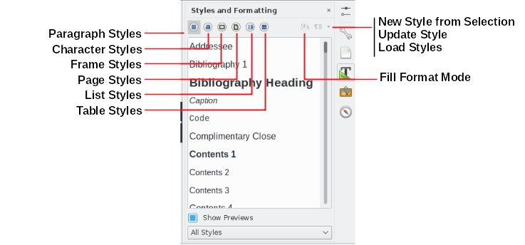Obrázek 1: Karta styly v postranní liště ve Writeru, zobrazeny jsou styly odstavce

Používání režimu vyplňování formátu
Pomocí vyplňování formátu je možné rychle použít styl na mnoho různých oblastí bez nutnosti se pokaždé vracet do karty Styly na postranním panelu a poklepávat tam na požadovaný styl. Tento způsob je obzvlášť užitečný, pokud potřebujeme naformátovat stejným stylem mnoho rozptýlených odstavců, buněk nebo jiných položek.
- Otevřeme kartu Styly na postranním panelu a vybereme styl, který chceme použít.
- Vybereme tlačítko Režim vyplňování formátu.
- Pokud chceme použít styl odstavce, stránky nebo rámce, nastavíme kurzor na daný prvek a klepneme. Chceme-li použít znakový styl, podržíme při výběru znaků tlačítko myši. Klepnutím na slovo použijeme znakový styl pro toto slovo.
- Opakujeme krok 3, dokud nebudou mít daný styl všechny prvky, na které jsme ho chtěli použít.
- Chceme-li režim vyplňování formátu opustit, klepneme znovu na tlačítko Režim vyplňování formátu nebo stiskneme klávesu Esc.
- Upozornění
Pokud je tento režim aktivní, klepnutí pravým tlačítkem kamkoliv do dokumentu vrátí zpět poslední akci v režimu vyplňování formátu. Je proto třeba dávat pozor, abychom náhodou neklepli pravým tlačítkem a tím nevrátili akci, kterou chceme provést.

Používání seznamu Nastavit styl odstavce
Jakmile v dokumentu použijeme aspoň jednou styl odstavce, jeho název se objeví v seznamu Nastavit styl odstavce, který se nachází v levé části nástrojové lišty Formátování.
Tento seznam můžeme otevřít a klepnout na styl, který chceme použít, nebo můžeme seznam procházet pomocí šipek a stisknutím klávesy Enter zvýrazněný styl použít.
- Tip
Pokud vybereme na konci seznamu položku Další styly, otevře se karta Styly v postranní liště.
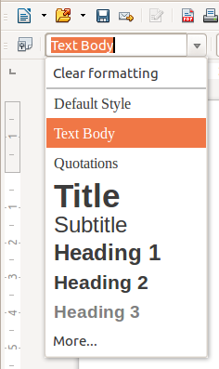Obrázek 2: seznam Nastavit styl odstavce na nástrojové liště Formátování

Používání klávesových zkratek
Pro použití určitých stylů jsou předdefinovány klávesové zkratky. Například v programu Writer stisknutím Ctrl+0 použijeme styl Tělo textu, stisknutím Ctrl+1 styl Nadpis 1 a stisknutím Ctrl+2 styl Nadpis 2. Tyto zkratky je možné změnit a také vytvořit vlastní, jak je popsáno v kapitole 14 Přizpůsobení balíku LibreOffice.

Přímé formátování a formátování pomocí stylů
Přímé formátování (také nazývané ruční formátování) má přednost před styly a není možné ho použitím stylu odstranit.
Chceme-li ruční formátování odstranit, vybereme text, klepneme pravým tlačítkem a zvolíme z místní nabídky Styly > Vymazat přímé formátování nebo vybereme text a stiskneme Ctrl+M.

Vytváření a úprava stylů
LibreOffice obsahuje předdefinované styly, ale umožňuje také vytvořit vlastní styly. Oba druhy stylů můžeme měnit několika způsoby:
- Změnit styl pomocí postranní lišty Styly
- Aktualizace stylu z výběru
- Použití automatické aktualizace (pouze styly odstavce a rámce)
- Načtením nebo zkopírováním stylů z jiného dokumentu nebo šablony
- Poznámka
Jakékoliv změny, které u stylu provedeme, se projeví pouze v aktuálním dokumentu. Když chceme změnit styly ve více dokumentech, je třeba změnit šablonu nebo zkopírovat styly do jiných dokumentů způsobem popsaným na straně 10.

Změna stylu pomocí postranní lišty Styly
Existující styl můžeme změnit pomocí karty na postranní liště Styly. Na kartě Styly klepneme pravým tlačítkem na požadovaný styl a z místní nabídky vybereme Upravit.
Vzhled dialogového okna Styl bude záviset na tom, jaký typ stylu jsme vybrali. Dialogové okno každého stylu má několik karet. Podrobnosti se nachází v kapitolách o stylech v uživatelských příručkách příslušných programů.

Aktualizace stylu z výběru
Pokud chceme aktualizovat styl z výběru:
- Otevřeme postranní lištu Styly.
- V dokumentu vybereme položku, jejíž formát chceme použít jako styl.
- Upozornění
Při aktualizaci stylu odstavce zkontrolujeme, zda má vybraný odstavec jedinečné vlastnosti. Pokud obsahuje více velikostí nebo stylů písma, tyto vlastnosti zůstanou stejné jako před aktualizací.
- Na kartě Styly vybereme styl, který chceme aktualizovat, poté klepneme na šipku u ikony Nový styl z výběru a klepneme na Aktualizovat styl.
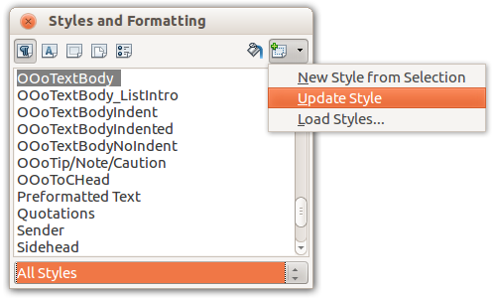Obrázek 3: Aktualizace stylu z výběru
- Tip
Můžeme také upravit styly podnabídkou na každém stylu v seznamu Nastavit styl odstavce na nástrojové liště Formátování (viz obrázek 4).
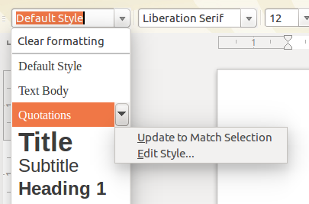Obrázek 4: Úprava stylu ze seznamu Nastavit styl odstavce

Použití automatické aktualizace
Automatická aktualizace se týká pouze stylů odstavce a rámce. Pokud je vybrána volba Automatická aktualizace na záložce Organizátor v dialogovém okně Styl odstavce nebo Styl rámce a na odstavec nebo rámec tohoto stylu použijeme přímé formátování, styl se automaticky aktualizuje.
- Tip
V případě, že v dokumentu vlastnosti stylů překrýváme přímým formátováním, je třeba se ujistit, že je automatická aktualizace vypnutá.

Aktualizace stylů z dokumentu nebo šablony
Styly je možné aktualizovat jejich kopírováním (načítáním) ze šablony nebo z jiného dokumentu. Více najdeme v části „Kopírování stylů z dokumentu nebo šablony“ na straně 12.

Vytváření nových (vlastních) stylů
Někdy je potřeba přidat nové styly. Toho dosáhneme buď pomocí dialogového okna Styly, nebo pomocí nástroje Nový styl z výběru.

Vytvoření nového stylu pomocí dialogového okna Nový styl
Chceme-li vytvořit nový styl pomocí dialogového okna Nový styl, otevřeme kartu Styly na postranní liště a vybereme kategorii stylu (např. odstavec, znak, atd.), kterou chceme vytvořit. Klepnutím na jednu z ikon nahoře na kartě, poté klepnutím na šipku na pravé straně vybereme z rozbalovacího menu možnost Nový styl.
Pokud chceme, aby byl náš nový styl propojen s existujícím stylem, vybereme nejprve tento styl ze seznamu stylů, potom klepneme pravým tlačítkem myši na vybraný styl a vybereme Nový.
Jestliže styly propojíme a později změníme základní styl (například změníme písmo z Times na Helvetica), všechny propojené styly se také změní. Někdy přesně toto chceme; jindy si zase nepřejeme, aby se změny projevily ve všech propojených stylech. Vyplatí se promyslet si to předem.
Dialogová okna a volby pro vytváření nového styly jsou stejné pro úpravu existujících stylů. Podrobnosti se nachází v kapitolách o stylech v uživatelských příručkách příslušných programů.
- Tip
Pokud pro dokument potřebujeme vlastní styly odvozené od základních, zvážíme dát na začátek názvu vlastního stylu několik znaků odlišujících je oproti jiným stylům v seznamu. Například pojmenujeme upravený styl Nadpis 1 pro výroční zprávy jako VZ Nadpis 1.

Vytvoření nového stylu z výběru
Nový styl můžeme vytvořit zkopírováním stávajícího ručního formátování. Tento nový styl se použije pouze v dokumentu a neuloží se do šablony.
- Otevřeme kartu Styly na postranním panelu a zvolíme kategorii stylu, který chceme vytvořit.
- V dokumentu vybereme položku, kterou chceme uložit jako styl.
- Na kartě Styly vybereme ikonu Nový styl z výběru.
- V dialogovém okně Vytvořit styl zadáme název nového stylu. Seznam zobrazuje názvy stávajících vlastních stylů vybrané kategorie. Klepnutím na OK nový styl uložíme.
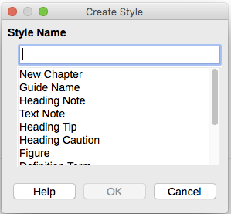Obrázek 5: Pojmenování nového stylu vytvořeného z výběru

Vytvoření stylu přetažením
Nový styl můžeme vytvořit tím, že výběr přetáhneme kartu Styly. Na součásti LibreOffice závisí, jaký prvek se má přetahovat.
Writer
Vybereme nějaký text a přetáhneme ho na kartu Styly. Pokud jsou aktivní styly odstavce, do seznamu se přidá nový styl odstavce. Pokud jsou aktivní znakové styly, do seznamu se přidá nový znakový styl.
Calc
Styl buňky vytvoříme tím, že přetáhneme vybrané buňky na kartu styly na postranním panelu.
Draw/Impress
Styl obrázku vytvoříme tak, že přetáhneme vybrané kresby na kartu styly na postranním panelu.

Přidání stylů tabulky ve Writeru
Styly tabulek jsou uloženy v uživatelském profilu LibreOffice a jsou k dispozici pro všechny dokumenty modulu Writer. Pomocí následujících kroků lze definovat nové styly tabulek :
- Vytvoříme tabulku a použijeme formátování pro buňky, pozadí, ohraničení a další.
- Vybereme celou tabulku.
- Přetáhneme tabulku do kategorie Styly tabulky na kartě Styly na postranním panelu.
Nebo,
- Otevřeme nabídku Tabulka > styly automatického formátu a klepneme na tlačítko Přidat (obrázek 6).
- Zadáme název nového stylu tabulky a klepneme na OK
- Nový styl tabulky je uveden v levém podokně dialogového okna. Pro zavření dialogového okna Automatický formát klepneme na OK.
Obrázek 6: Styly automatického formátu tabulky
Nový styl tabulky lze použít na tabulky, jak je popsáno v Používání stylů na stránce 6.

Kopírování stylů ze šablony nebo dokumentu
Styly můžeme do dokumentu zkopírovat načtením ze šablony nebo z jiného dokumentu.
- Otevřeme dokument, do kterého chceme styly zkopírovat.
- Na kartě Styly v postranním panelu klepneme na šipku vedle ikony Nový styl z výběru a poté klepneme na Načíst styly (viz obrázek 3).
- V dialogovém okně Načíst styly (obrázek 7) najdeme buď šablonu, nebo obyčejný dokument, ze kterého chceme styly zkopírovat. Klepnutím na tlačítko Ze souboru otevřeme okno, ve kterém můžeme vybrat požadovaný dokument.
- V zaškrtávacích polích v dolní části dialogového okna vybereme kategorie stylů, které se mají zkopírovat.
- Vybereme Přepsat, jestliže chceme v původním dokumentu nahradit styly, které mají stejný název jako styly v dokumentu, ze kterého je importujeme. Pokud toto pole zaškrtnuto není, zkopírují se pouze styly, jejichž názvy se v původním dokumentu nepoužívají.
- Styly zkopírujeme klepnutím na OK.
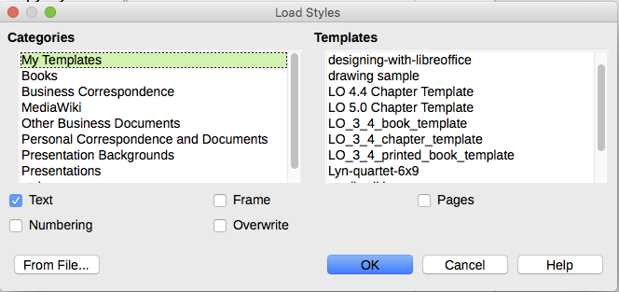Obrázek 7: Kopírování stylů ze šablony do otevřeného dokumentu
- Upozornění
Pokud má dokument obsah a byly použity vlastní styly pro nadpisy, úrovně nadpisů přiřazené k úrovním osnovy pomocí Nástroje > Číslování osnovy budou při načtení stylů vráceny na výchozí hodnoty Nadpis 1, Nadpis 2 atd. V tom případě je bude potřeba změnit zpět na vlastní styly nadpisů.
- Poznámka:
Nelze kopírovat znakový styl do dokumentu. Styly tabulek jsou uloženy na v místním počítači a jsou k dispozici pro všechny dokumenty modulu Writer.

Mazání stylů
Styly, které jsou v balíku LibreOffice předdefinovány, není možné odstranit (smazat) z dokumentu ani ze šablony, a to ani v případě, když se nepoužívají.
Odstranit je možné uživatelem definované (vlastní) styly, předtím bychom se ale měli ujistit, že se styly v aktuálním dokumentu nepoužívají.
Pokud chceme nepotřebné styly smazat, na kartě Styly je vybereme (při výběru více stylů podržíme Ctrl ), poté klepneme pravým tlačítkem na vybraný styl a v místní nabídce vybereme Smazat.
Jestliže se styl nepoužívá, smaže se okamžitě a bez potvrzení. Pokud se styl používá, zobrazí se upozornění vyžadující potvrzení smazání.
- Upozornění
Smažeme-li styl, který se používá, všechny objekty s tímto stylem získají opět výchozí styl.

Co je šablona?
Šablona je vzorový dokument, který používáme pro vytváření dalších dokumentů. Šablonu můžeme využít například k vytvoření vzoru obchodní zprávy s logem firmy na první stránce. Nové dokumenty vytvořené z této šablony pak vždy budou mít na první stránce logo společnosti.
Šablony mohou obsahovat cokoliv, co obsahuje běžný dokument: text, obrázky, sadu stylů a informace o uživatelském nastavení, jako jsou měrné jednotky, jazyk, výchozí tiskárna a přizpůsobení nástrojových lišt a nabídek.
Všechny dokumenty v balíku LibreOffice jsou vytvářeny na základě šablon. Můžeme vytvořit specifickou šablonu pro každý typ dokumentu (textový, sešit, kresbu nebo prezentaci). Pokud neurčíme šablonu při vytváření nového dokumentu, dokument se vytvoří podle výchozí šablony pro daný typ dokumentu. Pokud není určena výchozí šablona, LibreOffice použije prázdnou šablonu pro daný typ dokumentu, která byla nainstalována spolu s LibreOffice. Více informací se nachází v části „Nastavení výchozí šablony” na straně 18 .
Šablony pro hlavní dokumenty můžeme vytvářet stejně jako pro obyčejné

Použití šablony pro vytvoření dokumentu

Vytvoření dokumentu z dialogového okna Šablony
Pokud chceme vytvořit dokument pomocí šablony:
- Z hlavní nabídky zvolíme Soubor > Nový > Šablony. Můžeme také klepnout na malou šipku vedle ikony Nový a vybrat Šablony. Otevře se dialogové okno Šablony.
- V horní části tohoto okna vybereme ze seznamu kategorii šablony, kterou chceme použít. Zobrazí se seznam všech šablon v této složce (jak je zobrazeno na obrázku 8).
- Zvolíme požadovanou šablonu a klepneme na OK, nebo dvakrát klepneme na šablonu. Otevře se nový dokument založený na šabloně.
Šablona, na které je dokument založen, je uvedena v Soubor > Vlastnosti > Obecné. Je s dokumentem propojena do té doby, než se změní a pokud zároveň při otevírání dokumentu zvolíme, že se dokument nemá kvůli změněné šabloně aktualizovat.
Obrázek 8: Dialogové okno Šablony zobrazující vybranou šablonu

Vytvoření dokumentu s pomocí šablony z úvodní obrazovky
Dokument můžeme vytvořit z zobrazené šablony na úvodní obrazovce. v případě, kdy nejsou ostatní dokumenty otevřeny je zobrazena úvodní obrazovka.
Pro otevření dialogového okna Šablony z úvodní obrazovky, klepneme na tlačítko Šablony na levém panelu. Tlačítko je také jako rozbalovací seznam, zobrazující šablony daného typu dokumentu. Pro otevření dialogového okna Šablony vybereme položku Spravovat šablony ze seznamu (obrázek 8).

Vytvoření šablony
Šablony je možné vytvářet dvěma způsoby: uložením dokumentu nebo pomocí průvodce.

Vytvoření šablony z dokumentu
Kromě formátování mohou být v šabloně uložena jakákoliv nastavení, která lze v dokumentu přidat nebo změnit. Můžeme tak například uložit nastavení tiskárny nebo obecné vlastnosti nastavované v Nástroje > Možnosti, jako například Cesty a Barvy.
Mohou také obsahovat předdefinovaný text, který pak nemusíme psát pokaždé při vytváření nového dokumentu. Šablona dopisu může například obsahovat jméno, adresu a oslovení.
Do šablony je možné uložit také přizpůsobení nabídek a nástrojových lišt; více informací se nachází v kapitole 14 Přizpůsobení balíku LibreOffice.
Pokud chceme vytvořit šablonu z dokumentu a uložit ji do složky Moje šablony:
- Otevřeme nový nebo existující dokument toho typu, ze kterého chceme vytvořit šablonu (textový dokument, sešit, kresba nebo prezentace).
- Přidáme obsah, který se má objevit v každém dokumentu, který z nové šablony vytvoříme, například logo společnosti, copyright apod.
- Vytvoříme nebo upravíme styly, které chceme v nové šabloně používat.
- Z hlavní nabídky zvolíme File > Soubor > Šablony > Uložit jako šablonu. Otevře se dialogové okno Šablony (obrázek 9), které zobrazí existující kategorie a textové pole, kde lze zadat název nové šablony.
- Vybereme složku Moje šablony.
- Klepneme na tlačítko Uložit. Šablona se uloží a dialogové okno zavře.
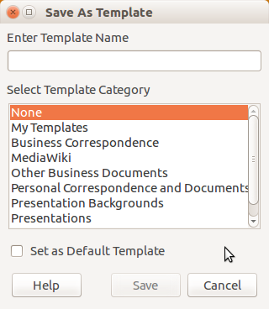Obrázek 9: Dialogové okno Uložit jako šablonu
- Poznámka
Ačkoliv se v dialogovém okně Šablony nezobrazuje žádný typ dokumentu při ukládání nové šablony, šablona se objeví, po návratu do tohoto dialogového okna, ve správné kartě (dokumenty, tabulky, prezentace, kresby).

Vytváření šablony pomocí průvodce
Pro vytvoření šablony dopisů, faxů a porad je možné použít průvodce.
Například Průvodce faxem nás provede následujícími volbami:
- Typ faxu (firemní nebo osobní)
- Položky dokumentu jako datum, předmět (firemní fax), oslovení a zdvořilostní zakončení
- Informace o odesílateli a příjemci (firemní fax)
- Text, který se má zahrnout do zápatí (firemní fax)
Chceme-li vytvořit šablonu pomocí průvodce:
- V hlavní nabídce zvolíme Soubor > Průvodci > [požadovaný typ šablony] (viz obrázek 10).
- Postupujeme podle pokynů na stránkách průvodce. Postup je mírně odlišný pro každý typ šablony, ale struktura průvodce je vždy velmi podobná.
- V poslední části průvodce můžeme určit název šablony, který se bude zobrazovat v dialogovém okně Šablony, a také název a umístění pro uložení šablony. Tyto názvy se mohou lišit, to ale může později vést k nedorozumění. Výchozím umístěním je adresář šablon uživatele, můžeme však zvolit i jiné umístění.
- Pro nastavení názvu souboru nebo změnu adresáře, zvolíme tlačítko Cesta (tři tečky, vpravo od pole umístění). Otevře se dialogové okno Uložit jako. Provedeme úpravy, a kliknutím na Uložit dialogové okno zavřeme.
Obrázek 10: Vytváření šablony pomocí průvodce
- Nakonec zvolíme, zda okamžitě vytvořit ze šablony nový dokument, nebo ručně upravit, a klepneme na Dokončit. Šablonu vytvořenou pomocí průvodce můžeme využívat pro vytváření dokumentů stejně jako jakoukoliv jinou šablonu.
Aby se nové šablony objevily v seznamu, bude možná nutné otevřít dialogové okno Šablony a klepnout na Obnovit v nabídce Nastavení.

Úprava šablony
Styly a obsah šablon je možné upravit a poté, je-li to potřeba, lze znovu použít styly šablony na dokument, který byl z této šablony vytvořen. Nelze znovu použít obsah.
Chceme-li šablonu upravit:
- V hlavní nabídce zvolíme Soubor > Šablony > Spravovat nebo stiskneme Ctrl+Shift+N. Otevře se dialogové okno Šablony. Dialogové okno Šablony můžeme také otevřít z úvodní obrazovky.
- Přejdeme na šablonu, kterou chceme upravit. Pokud na ni jednou klepneme, aktivují se ovládací prvky pro soubor (viz obrázek 8). Klepnutím pravým tlačítkem myši vyvoláme místní nabídku a klepneme na Upravit. Šablona se otevře v LibreOffice.
- Upravíme šablonu, jako by se jednalo o jakýkoliv jiný dokument. Změny uložíme volbou z hlavní nabídky Soubor > Uložit .

Aktualizace dokumentu ze změněné šablony
Pokud příště otevřeme dokument, který byl vytvořen ze změněné šablony, zobrazí se zpráva s potvrzením.
Chceme-li dokument aktualizovat:
- Klepnutím na Aktualizovat styly použijeme styly ze změněné šablony na dokument.
- Pokud nechceme v dokumentu změněné styly použít, zvolíme Ponechat původní styly (je však třeba vzít v úvahu níže uvedené upozornění).
- Upozornění
Pokud zvolíme Ponechat původní styly, dokument už nebude se šablonou propojen, přestože se název šablony bude nadále zobrazovat v Soubor > Vlastnosti > Obecné. Ze šablony bude stále možné styly importovat ručně, ale budeme-li chtít dokument se šablonou znovu propojit, bude nutné jej zkopírovat do prázdného dokumentu založeného na požadované šabloně.

Přidávání šablon získaných z jiných zdrojů
V LibreOffice jsou zdroje šablon označovány jako úložiště. Úložiště může být místní (adresář na počítači, do kterého jsme stáhli šablony) nebo vzdálené (adresa URL, ze které můžeme šablony stáhnout).
Na oficiální úložiště šablon můžeme přejít pomocí tlačítka Procházet šablony online které se nachází na levé spodní straně dialogového okna Šablony, jak ukazuje obrázek 11, nebo tím, že do prohlížeče zadáme adresu https://extensions.libreoffice.org/templates.
Na jiných webových stránkách lze najít sady šablon, které byly zabaleny do souborů rozšíření (OXT). Takové šablony se instalují odlišně, jak je uvedeno dále.
Obrázek 11: Získání více šablon pro LibreOffice

Instalace jednotlivých šablon
Chceme-li nainstalovat jednotlivé šablony:
- Šablonu stáhneme a uložíme ji někam na počítač.
- Importujeme ji do složky se šablonami podle instrukcí v části „ Importování šablony “ na straně 20.
- Tip
Nové šablony můžeme kopírovat do složek šablon také ručně. Umístění závisí na operačním systému počítače. Abychom ho zjistili, zvolíme Nástroje > Možnosti > LibreOffice > Cesty.

Instalace více šablon
Správce rozšíření nabízí snadný způsob instalace sad šablon, které byly připraveny jako rozšíření. Postupujeme následovně:
- Stáhneme balík s rozšířením (soubor OXT) a uložíme ho někam na počítač.
- V LibreOffice vybereme v hlavní nabídce Nástroje > Správce rozšíření. V dialogovém okně Správce rozšíření klepneme na Přidat, čímž otevřeme okno pro výběr souborů.
- Najdeme a vybereme balík se šablonami, který chceme nainstalovat, a klepneme na Otevřít. Balík se začne instalovat. Může se zobrazit výzva k souhlasu s licenčním ujednáním.
- Až bude instalace balíku dokončena, restartujeme LibreOffice. Šablony jsou dostupné pomocí Soubor > Šablony > Spravovat šablony a Soubor > Nový > Šablony, rozšíření je uvedeno v seznamu ve správci rozšíření.
Více informací o správci rozšíření se nachází v kapitole 14 Přizpůsobení LibreOffice.

Nastavení výchozí šablony
Pokud zvolíme z hlavní nabídky Soubor > Nový > Textový dokument (nebo Sešit, Prezentace či Kresba), LibreOffice vytvoří dokument ze šablony, která je pro daný typ dokumentu nastavena jako výchozí. Toto nastavení je však možné kdykoliv změnit.
- Poznámka pro uživatele programu Microsoft Word
Program Microsoft Word používá jako výchozí šablonu soubor normal.dot nebo normal.dotx, který je možné obnovit.
LibreOffice nemá podobný soubor s výchozí šablonou; „tovární nastavení“ je zabudováno přímo do programu.

Nastavení vlastní šablony jako výchozí
Většina výchozího nastavení, jako je velikost stránky a její okraje, lze změnit v Nástroje> Možnosti, ale tyto změny se použijí pouze pro dokument, na kterém se pracuje. Chceme-li změnit výchozí nastavení pro daný typ dokumentu, je třeba nahradit výchozí šablonu novou.
Jakoukoliv šablonu zobrazenou v dialogovém okně Šablony, lze nastavit jako výchozí pro daný typ dokumentu::
- V hlavní nabídce zvolíme Soubor > Šablony > Spravovat šablony.
- V dialogovém okně Šablony otevřeme složku, v níž se nachází šablona, kterou chceme nastavit jako výchozí. Poté tuto šablonu vybereme.
- Klepneme pravým tlačítkem na vybranou šablonu a zvolíme položku Nastavit jako výchozí (viz obrázek 8).
Až budeme příště vytvářet dokument daného typu volbou Soubor > Nový, dokument se vytvoří z této šablony.

Obnovení výchozí šablony
Chceme-li obnovit původní výchozí šablonu balíku LibreOffice pro určitý typ dokumentu jako výchozí:
- V dialogovém okně Šablony klepneme na ikonu Nastavení dole vlevo (obrázek 12).
- V rozbalovací nabídce vybereme Obnovit výchozí šablonu a klepneme na Textový dokument (nebo jiný typ šablony).
Tyto volby se nezobrazí, pokud je jako výchozí nastavena vlastní šablona, jak bylo popsáno v předchozí části.
Až budeme příště vytvářet dokument volbou Soubor > Nový, vytvoří se z původní výchozí šablony pro daný typ dokumentu.
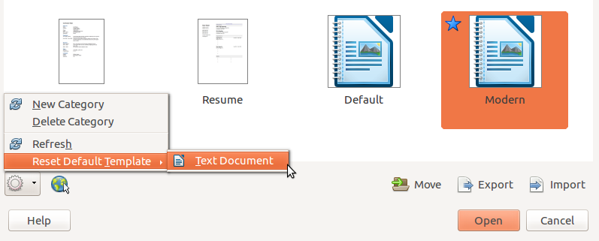Obrázek 12: Obnovení výchozí šablony textových dokumentů

Správa šablon
V LibreOffice je možné spravovat pouze šablony, které se nachází ve složkách pro šablony nebo kategoriích. Můžeme ale vytvářet nové kategorie šablon a pomocí nich šablony uspořádat. Například můžeme mít kategorii pro šablony zprávy a jinou složku pro šablony dopisů. Šablony je možné také importovat a exportovat.
Začneme tím, že zvolíme Soubor > Šablony > Spravovat šablony, čímž otevřeme dialogové okno Šablony.

Vytvoření kategorie šablon
Chceme-li vytvořit kategorii pro šablony:
- Klepneme na tlačítko Nastavení v dialogovém okně Šablony.
- V místní nabídce zvolíme Nová kategorie (viz obrázek 13).
- V dialogovém okně, které se otevře, zadáme název nové kategorie a klepneme na OK.
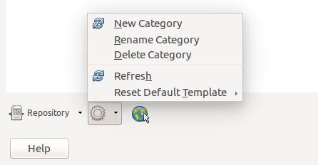Obrázek 13: Vytváření nové kategorie
- Poznámka
Uvnitř kategorie šablony nelze vytvořit novou kategorii.

Smazání kategorie šablon
Katogorie pro šablony dodávané s balíkem LibreOffice smazat nelze. Nelze ani smazat kategorie přidané správcem rozšíření, pokud nejprve nesmažeme rozšíření, které je vytvořilo.
Můžeme však smazat kategorie, které jsme vytvořili. Otevřeme dialogové okno Šablony a zvolíme kategorii z rozbalovacího menu Filtrovat v horní části dialogového okna. Poté klepneme na tlačítko Nastavení a vybereme v místní nabídce Smazat kategorii (viz obrázek 13). Až se zobrazí zpráva vyžadující potvrzení smazání, klepneme na Ano.

Přesun šablony
Chceme-li šablonu přesunout z jedné kategorie do jiné, vybereme ji v dialogovém okně Šablony a klepneme na tlačítko Přesunout, které se nachází ve spodní části dialogového okna uprostřed. V dialogovém okně, které se zobrazí (obrázek 14), vybereme cílovou kategorii a klepneme na OK.
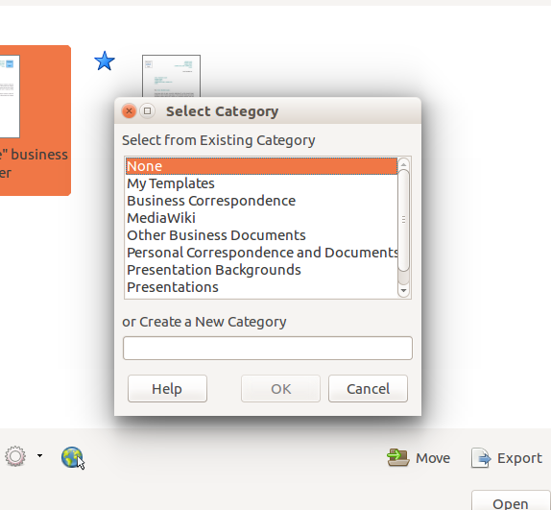Obrázek 14: Přesunutí šablon do jiné kategorie

Smazání šablony
Šablony dodávané s balíkem LibreOffice smazat nelze. Nelze smazat ani šablony vytvořené při instalaci rozšíření, pokud nejprve nesmažeme rozšíření, které je nainstalovalo.
Můžeme však smazat šablony, které jsme vytvořili nebo importovali:
- Z rozbalovací nabídky Filtrovat v horní části dialogového okna Šablony vybereme kategorii , která obsahuje šablonu kterou chceme smazat.
- Vybereme šablonu, kterou chceme smazat.
- Klepnutím pravým tlačítkem myši na šablonu vyvoláme místní nabídku a klepneme na Smazat (obrázek 8).
- Zobrazí se okno se žádostí o potvrzení smazání. Klepneme na Ano.

Importování šablony
Přestože není nutné před použitím šablony v LibreOffice ukládat šablony do jedné ze složek uvedených v cestě pro šablony v Nástroje > Možnosti > LibreOffice > Cesty, je to nejjednodušší a nejpohodlnější způsob správy šablon. Import šablony:
- V dialogovém okně Šablony klepneme na tlačítko Importovat, které je umístěno vpravo dole. Zobrazí se dialog pro výběr kategorie.
- Najdeme a vybereme kategorii, kde chceme importovat šablonu a klepneme na OK. Otevře se standardní dialogové okno pro výběr souboru.
- Najdeme a vybereme šablonu, kterou chceme importovat, a klepneme na Otevřít. Okno pro výběr souboru se zavře a zvolená šablona se zobrazí ve vybrané kategorii.

Exportování šablony
Chceme-li exportovat šablonu z kategorie pro šablony na jiné umístění v počítači nebo v síti:
- V dialogovém okně Šablony vybereme kategorii, která obsahuje šablonu, kterou chceme exportovat.
- Vybereme šablonu, kterou chceme exportovat.
- Klepneme na tlačítko Exportovat, které je umístěno vpravo dole. Otevře se dialogové okno Uložit jako.
- Najdeme složku, do které chceme šablonu exportovat, a vybereme Uložit.

Příklady použití stylů
Následující příklady častého použití stylů stránky a odstavce jsou určeny pro program Writer. Existuje mnoho dalších způsobů, jak styly používat; podrobnosti se nachází v příručkách k jednotlivým programům balíku.

Definování odlišné první stránky dokumentu
U mnoha dokumentů, jako jsou dopisy a zprávy, se první stránka odlišuje od ostatních. Například první stránka dopisu mívá odlišné záhlaví, první stránka zprávy nejspíš neobsahuje záhlaví a zápatí, zatímco ostatní stránky ano. V LibreOffice můžeme pro první stránku definovat styl stránky a pro následující stránky stanovit styl, který se použije automaticky.
Jako příklad použijeme styly stránky První stránka a Výchozí, které jsou dodávány spolu s balíkem LibreOffice. Obrázek 15 znázorňuje, co se má stát: za první stránkou následuje výchozí stránka a všechny následující stránky mají mít styl stránky Výchozí. Podrobnosti se nachází v kapitole 4, Formatting Pages příručky Writer Guide.
Obrázek 15: Posloupnost stylů stránky

Rozdělení dokumentu na kapitoly
Podobným způsobem je možné rozdělit dokument na kapitoly. Každá kapitola bude zřejmě začínat stylem První stránka, následující stránky budou používat styl stránky Výchozí, tak jako v předchozím příkladu. Na konci kapitoly vložíme ruční zalomení stránky a určíme, že následující stránka se začátkem další kapitoly bude mít styl První stránka, jak je zobrazeno na obrázku 16.
Obrázek 16: Rozdělení dokumentu na kapitoly pomocí stylů stránky

Změna orientace stránky v dokumentu
Dokument v programu Writer může obsahovat různě orientované stránky. Stává se, že potřebujeme mít uprostřed dokumentu stránku na šířku, zatímco ostatní stránky mají být orientovány na výšku. Také tohoto můžeme dosáhnout pomocí zalomení stránky a stylů stránky.
Chceme-li vložit stránku na šířku uprostřed dokumentu, vložíme zalomení stránky a také vybereme styl stránky s orientací na šířku. Výchozí styl stránky na šířku je orientace na šířku. Možná budeme muset upravit další vlastnosti stránky, například záhlaví, zápatí a číslování stránek. Chceme-li se vrátit se styl stránky na výšku, vložíme další zalomení stránky a vybereme styl stránky s orientací na výšku.

Zobrazení rozdíleného záhlaví na pravých a levých stránkách
Styly stránky mohou být nastaveny tak, aby protilehlé levé a pravé stránky byly zrcadlené, pouze pravé (první stránky kapitol mají být často pouze pravé) nebo pouze levé. Pokud vložíme záhlaví do stylu stránky s nastaveným zrcadlením nebo pravými a levými stránkami, obsah záhlaví může být buď stejný na všech stránkách, nebo různý na pravých a levých stránkách. Například na levé stránky můžeme umístit k levému okraji číslo stránky a na pravé stránky název dokumentu k pravému okraji, případně můžeme provést jiné změny.

Nastavení automatického zalomení stránek
V programu Writer text automaticky přetéká z jedné stránky na druhou. Pokud nám toto výchozí nastavení nevyhovuje, můžeme ho změnit. Například můžeme požadovat, aby odstavec začínal v novém sloupci nebo na nové stránce, jejíž styl chceme určit. Často se to používá pro názvy kapitol, které mají začínat na nové pravé (liché) stránce.

Automatické vytvoření obsahu
Abychom automaticky vytvořili obsah, nejprve použijeme styly pro nadpisy, které chceme do obsahu zahrnout, poté použijeme Nástroje > Číslování osnovy, čímž sdělíme programu Writer, jaké styly mají odpovídat jednotlivým úrovním v obsahu. Jako výchozí se v obsahu použijí styly Nadpis, můžeme však použít libovolnou kombinaci stylů. Více informací se nachází v kapitole 4.

Definování posloupnosti stylů odstavce
Styl odstavce můžeme nastavit tak, aby poté, co stiskneme na konci odstavce klávesu Enter, měl následující odstavec automaticky styl, který si přejeme použít. Například můžeme definovat, aby byl odstavec Nadpis 1 následován odstavcem Tělo textu. Složitějším příkladem může být Název, za kterým následuje Autor, za ním Abstrakt, za ním Nadpis 1 a nakonec Tělo textu. Nastavením posloupností se můžeme ve většině případů vyhnout nutnosti používat styly ručně.

Formátování tabulky ve Writeru
Tabulky v dokumentu Writer mohou mít předdefinovanou sadu atributů formátování, včetně pozadí buňky, písma, zvýraznění a formátování čísla (obrázek 17). Chceme-li použít styl tabulky, umístíme kurzor do tabulky a vybereme v hlavní nabídce Tabulka > Styly automatického formátu a poté vybereme jeden ze stylů tabulky v nabídce. Nebo umístíme kurzor do tabulky, která se má formátovat, a dvakrát klikneme na styl uvedený v seznamu Styly tabulka na kartě Styly v bočním panelu.
Obrázek 17: Ukázka stylů tabulky v LibreOffice
Více informací se nachází v příručce LibreOffice Writer, kapitola 13: Tables of Data.

